Ciencias Sociales. Grado 3°. Guía 5.
¿Dónde estamos y hacia dónde vamos?

https://es.vecteezy.com/arte-vectorial/298618-grupo-de-ninos-exploradores.

DBA:
2- Reconoce los puntos cardinales y los usa para orientarse en el desplazamiento de un lugar a otro.

INDICADORES DE DESEMPEÑO:
Conceptual: Reconozco las formas de orientación: puntos cardinales, líneas de referencia, planos y mapas que me permiten ubicarme en un espacio físico y una representación gráfica correctamente.
Procedimental: Me ubico en el entorno físico y de representación gráfica utilizando referentes espaciales: puntos cardinales, líneas de referencia, planos y mapas.

Actitudinal: Valoro la importancia de la buena orientación para ubicarme correctamente en un espacio geográfico y en una representación gráfica.

A ACTIVIDAD BÁSICA.
TRABAJO INDIVIDUAL
- Observo el siguiente mapa de mi país Colombia con sus límites y con la ayuda de mis padres contesto:

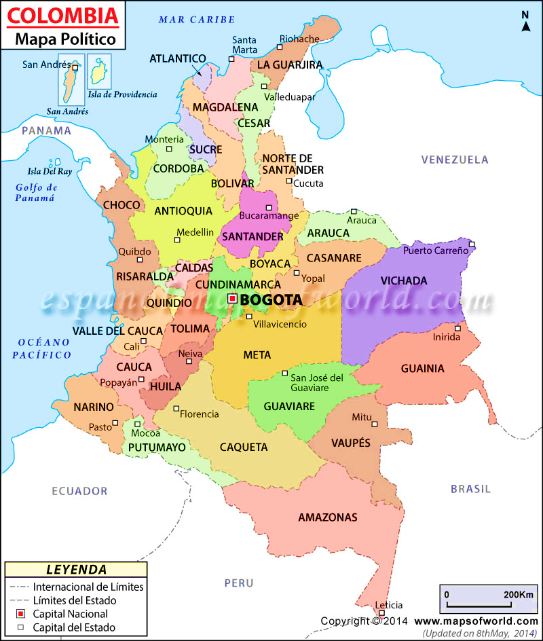

- Colombia limita :
- Al norte con:
- Al sur con:
- Al occidente u oeste con:
- Al oriente o este con:

- Ubico en el mapa mi departamento. Lo encierro con un círculo.
- ¿Cuál es el nombre de la capital de mi país Colombia?

- ¿Cuál es el nombre de la capital de mi departamento?
B CUENTO PEDAGÓGICO.
TRABAJO INDIVIDUAL.
- Leo con atención el siguiente texto. Asumo una postura adecuada, un tono de voz moderado y no me olvido de realizar un uso correcto de los signos de puntuación.
¿Sabes por qué es importante la orientación? Te invitamos a éste viaje que te ayudará a ubicarte en el lugar que quieras correctamente.

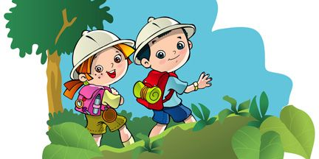

¿Recuerdas los puntos cardinales? éstos son el norte, el sur, el oriente o este y occidente u oeste y los utilizamos para ubicarnos en un espacio geográfico.
Cuando salimos de nuestra casa necesitamos instrucciones para llegar a nuestro destino y no perdernos. Los puntos cardinales, permiten definir donde estamos y hacia dónde vamos.

Atrás

La gran estrella que nos guía.
La posición del sol nos puede ayudar a identificar dos de los puntos cardinales: oriente o este y occidente u oeste, porque el sol sale por el oriente y se esconde por el occidente. Al identificar éstos dos puntos, tendrás más fácilmente el resto de los puntos cardinales, sólo debes apuntar tu mano derecha al lugar donde sale el sol (oriente o este) y con la mano izquierda hacia donde el sol se pone (occidente u oeste). De esta forma, frente a ti estará el norte y a tus espaldas el sur.

La cuadrícula.
La cuadrícula es un conjunto de líneas horizontales (filas) y de líneas verticales (columnas) que sirven para identificar un determinado punto en el espacio. Las columnas y filas habitualmente se identifican con números y letras que se denominan coordenadas.
En las cuadrículas hay varios cuadros que resultan de la intersección o unión de filas y columnas ¡vamos a conocer una!

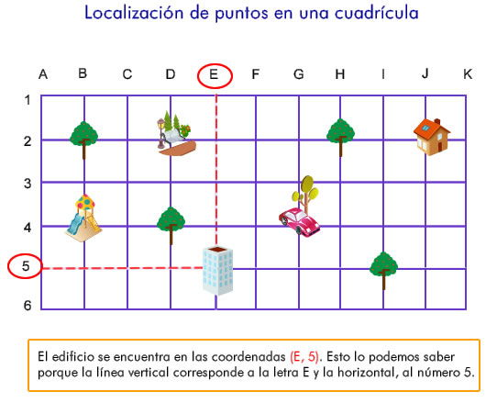
Líneas de referencia.
Para orientarnos en el espacio también utilizamos las líneas de referencia que nos facilitan la localización en un lugar. En una cuadrícula encontramos dos líneas de referencia que son una columna o una fila destacadas que nos entregan nuevas pistas para orientarnos.
Gracias a éstas líneas y a los puntos cardinales obtenemos información para ubicar personas, lugares o elementos en cualquier cuadrícula, tal como lo observamos en el gráfico expuesto anteriormente: El edificio se encuentran en las coordenas (E, 5). Esto lo podemos saber porque la línea vertical corresponde a la letra E y la horizontal, al número 5.

Sabías que conociendo las coordenadas geográficas, es posible ubicar cualquier punto en la superficie terrestre, teniendo como referencia la línea del Ecuador: que nos define el norte y el sur y el meridiano Greenwich que nos ubican en el oriente y occidente.
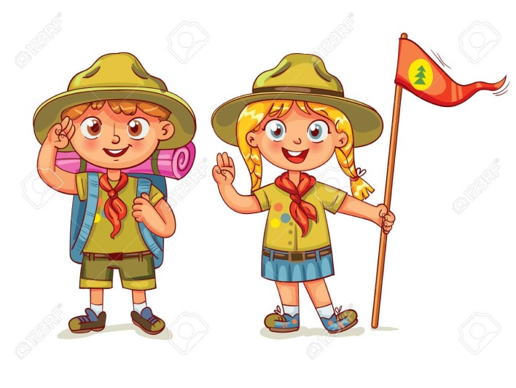

El plano.
El plano es un dibujo que representa un lugar visto desde arriba. Ese lugar puede ser una habitación, una casa, una localidad. Se utiliza para situarnos y orientarnos correctamente. En el plano de una localidad se representan los elementos físicos que hay en ella, por ejemplo, los edificios, calles, parques, plazas entre otros.

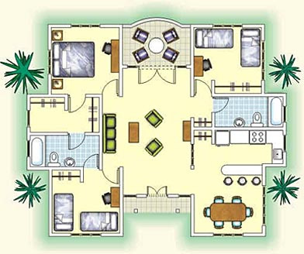
Los mapas.

Los mapas son representaciones planas de una parte o totalidad de la superficie terrestre. Los mapas son representaciones planas de una parte o de la totalidad de la superficie terrestre. Es una representación, es decir no es la realidad exacta. Es como una foto tuya donde no eres tú sino una representación plana de ti mismo.

Cuántas veces hemos dibujado un mapa para “decirle a un amigo como llegar a nuestra casa” hemos dibujado lo que vemos. Pues bien el mapa es una representación plana de la superficie completa de la tierra o de solo una parte de ella.
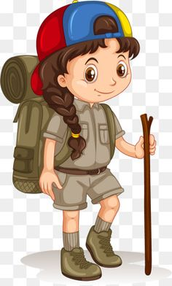

- Pido a mis padres que valoren la lectura realizada.
- Escribo las principales carácterísticas de los elementos que me permiten orientarme correctamente en un espacio geográfico y una representación gráfica.
C Actividades de práctica.
TRABAJO CON MIS PADRES.
- Leemos y realizamos las siguientes actividades:

- Observamos la siguiente cuadrícula con sus respectivas coordenadas:

- Identificamos las coordenadas y referencias de los elementos ubicados en la cuadrícula y completamos:

La casa | El Pato | El tren
Se ubica en la fila:  Se ubica en la columna:  Al oriente o este de: | Se ubica en la fila:  Se ubica en la columna:  Al norte de: | Se ubica en la fila:  Se ubica en la columna:  Al occidente u oeste de:

C. Ayudamos a la familia de Julio con las indicaciones que necesitan para desplazarse por mi pueblo. Nos apoyamos en el plano y completamos el cuadro con los puntos cardinales que los guiarán desde su carro rojo para llegar a cada lugar:
Si quieren ir | Deben viajar al:
Al parque | Al occidente u oeste
A la estación de bomberos
A las casas
Al restaurante
Al colegio

D Actividades de aplicación.
TRABAJO CON MI FAMILIA.
- Con la ayuda de uno de los integrantes de mi familia, realizo las actividades propuestas a continuación:

- Leo el con atención el siguiente cuento.

Mi viaje al bosque encantado.

Un día Rocío decidió ir a buscar el lugar desde donde provienen los arcoíris. Su abuela le contó que un cántaro de oro, ubicado en el lado este de su ciudad al recibir el rocío de la mañana lanza un arcoíris al cielo. Pero algo pasaba, hace tiempo que no se veía un arcoíris en la ciudad y según el abuelo, los duendes del norte habían escondido el tesoro en el lugar en que se oculta el sol, así que Rocío debía ir al bosque del oeste si deseaba encontrarlo. La casa de Rocío está al sur y su colegio en el suroeste. Ella quiere terminar las tareas antes de ir a la aventura y alguien debe ayudarla creando el mapa para rescatar el cántaro mágico.
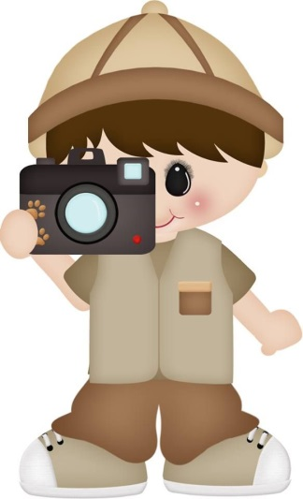

- Dibujo en una hoja el relato del cuento.
- En mi cuaderno dibujo el mapa que Rocío necesita. Recuerdo ubicar los puntos cardinales.
- Le doy un nuevo título al dibujo y escribo la importancia de la orientación y ubicación.
- Pido a mis padres que me valoren el trabajo realizado.

Referencias bibliográficas.

https://www.portaleducativo.net/
https://www.guiassantillana.com/
https://es.vecteezy.com/arte-vectorial/298618-grupo-de-ninos-exploradores.

